GDA
UC013 – Garenciar Tarefa

Histórico de Revisões

Data | Versão | Descrição | Autor
02/09/2013 | 1.0 | Versão Inicial | Angelo Biscola

Diagrama de Caso de Uso
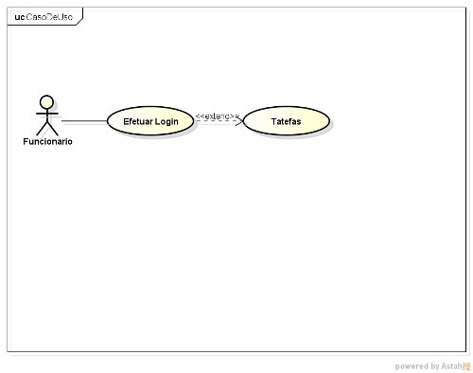

Breve descrição
Esse use case, será utilizado para gerenciar Tarefas.

Ator Primário
Funcionario

Ator Secundário
Não se aplica

Fluxo de eventos

Fluxo principal

Funcionário acessa o menu Tarefa. UC001.002, UC013.001

Sistema lista dados cadastrados. (A2, A3, A4, A5)

UC Finalizado.

Fluxos alternativos

A1 – Pesquisar tarefa

Funcionário clica no menu pesquisar

Sistema exibe tela de pesquisa UC013.001

Funcionário digita dados para pesquisa

Sistema exibir resultado da pesquisa. (A2, A3, A4, A5)

Retorna ao passo 4-A2 do FA

A2 – incluir tarefa

Funcionário selecionado meu pesquisar ficha/processo.

Sistema exibe tela de pesquisa UC013.002

Funcionário digita dados para pesquisa

Sistema exibir resultados da pesquisa

Funcionário escolhe ação criar Tarefa

Sistema exibe formulário para criação da tarefa. (A11, A12, A13, A14).

Funcionário preenche o formulário, clica no botão criar.

Sistema valida dos dados (A6, A7, A8, A9) (E1, E2).

Sistema retorna mensagem de sucesso. R1

Retorna ao passo 4-A2 do FA.

A3– Alterar tarefa

Funcionário selecionado tarefa cadastrada.

Funcionário clica na opção Alterar. (A10)

Sistema exibe formulário para alteração. UC013.003

- Funcionário preenche os dados, clica no botão alterar. (A11, A11, A12, A14)

Sistema valida os dados. (A6, A7, A8, A9) (E1, E2).

Sistema retorna mensagem de sucesso. R2

A4– Excluir tarefa

Funcionário selecionado tarefa cadastrada.

Funcionário click na opção excluir. (A10)

Sistema exibe mensagem de confirmação de exclusão. R3

Funcionário confirma informação.

Sistema valida os dados.

Sistema retorna mensagem de sucesso. R4

Retorna ao passo 4-A2 do FA

A5– Concluir tarefa

Funcionário selecionado tarefa cadastrado.

Funcionário click na opção concluir. (A10)

Sistema exibe mensagem de confirmação de conclusão. R5

Funcionário confirma informação.

Sistema valida os dados.

Sistema retorna mensagem de sucesso. R6

Retorna ao passo 4-A2 do FA

A6 – Titulo não informado

Sistema Informa que titulo não foi informado. R7

Retorna ao passo (6-A2) do FA.

A7 – Data não informado

Sistema Informa que data não foi informado. R8

Retorna ao passo (6-A2) do FA.

A8 – Comentário não informado

Sistema Informa que comentário não foi informado. R9

Retorna ao passo (6-A2) do FA.

A9 – Prazo não informado

Sistema Informa que prazo não foi informada. R10

Retorna ao passo (6-A2) do FA.

A10 – Tarefa não selecionado

Sistema Informa que tarefa não selecionado. R11

Retorna ao passo (1-A3, 1-A4, 1-A5) do FA.

A11 – Corrigir Titulo

Funcionário apaga e insere titulo novamente.

Retorna ao passo (6-A2) do FA.

A12 – Corrigir Data

Funcionário apaga e insere data novamente.

Retorna ao passo (6-A2) do FA.

A13 – Corrigir Comentário

Funcionário apaga e insere comentário novamente.

Retorna ao passo (6-A2) do FA.

A14 – Corrigir Prazo

Funcionário apaga e insere Prazo novamente.

Retorna ao passo (6-A2) do FA.

Exceções

E1 – Data fim invalida

Sistema informa que data invalida. R12

Retorna ao passo (6-A2) do FA.

E2 – Prazo invalido

Sistema informa que prazo invalido. R13

Retorna ao passo (6-A2) do FA.

Pré-condições

Sistema precisa estar Online

Browser compatível

Funcionário deve estar logado

Pós-condições

Pontos de Extensão

Prototipação

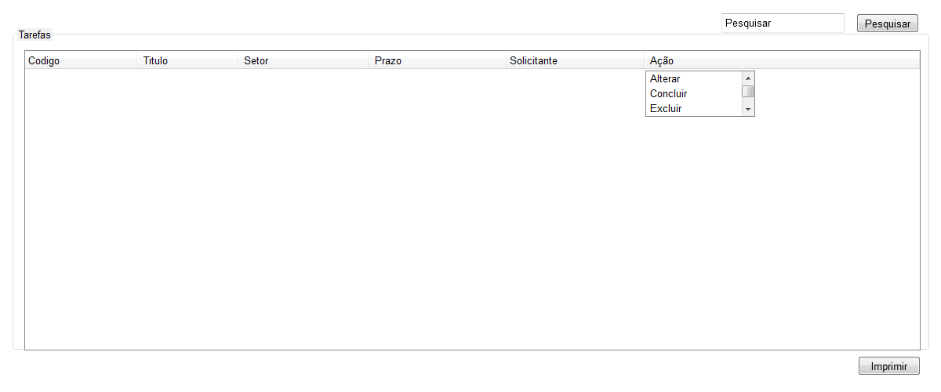

UC013.001 – Listar Tarefa

Campo | Tipo | Tam | Valores Válidos | Regra de Validação
Tarefas | Label | 7 |  | Não pode ser editado.
Pesquisar | Label | 9 |  | Não pode ser editado.
Código | Label | 6 |  | Não pode ser editado.
Titulo | Label | 6 |  | Não pode ser editado.
Setor | Label | 5 |  | Não pode ser editado.
Prazo | Label | 5 |  | Não pode ser editado.
Solicitante | Label | 11 |  | Não pode ser editado.
Ação | Label | 5 |  | Não pode ser editado.
Pesquisar | InputText | 9 |  | Não pode ser editado.
Pesquisar | Botão | 9 |  | Não pode ser editado.
Alterar | Botão | 7 |  | Não pode ser editado.
Concluir | Botão | 8 |  | Não pode ser editado.
Excluir | Botão | 8 |  | Não pode ser editado.
Imprimir | Botão | 9 |  | Não pode ser editado.

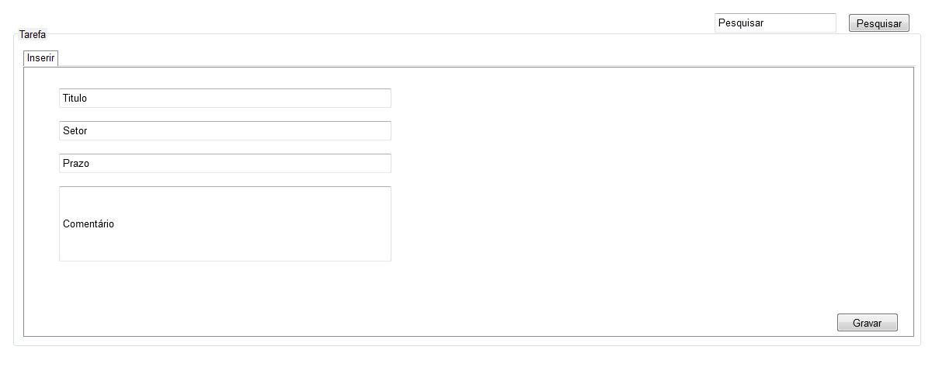

UC013.002 – Inserir Tarefa

Campo | Tipo | Tam | Valores Válidos | Regra de Validação
Tarefas | Label | 7 |  | Não pode ser editado.
Pesquisar | Label | 9 |  | Não pode ser editado.
Inserir | Label | 7 |  | Não pode ser editado.
Titulo | Label | 6 |  | Não pode ser editado.
Setor | Label | 5 |  | Não pode ser editado.
Prazo | Label | 5 |  | Não pode ser editado.
Comentário | Label | 10 |  | Não pode ser editado.
Pesquisar | InputText | 9 |  | Não pode ser editado.
Pesquisar | Botão | 9 |  | Não pode ser editado.
Inserir | InputText | 7 |  | Não pode ser editado.
Titulo | InputText | 6 |  | Não pode ser editado.
Setor | InputText | 5 |  | Não pode ser editado.
Prazo | InputText | 5 |  | Não pode ser editado.
Comentário | InputText | 10 |  | Não pode ser editado.
Gravar | Botão | 6 |  | Não pode ser editado.

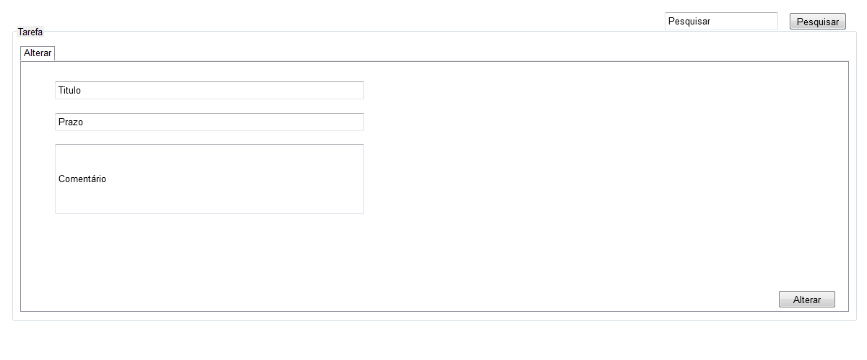

UC005.003 – Alterar Tarefa

Campo | Tipo | Tam | Valores Válidos | Regra de Validação
Tarefas | Label | 7 |  | Não pode ser editado.
Pesquisar | Label | 9 |  | Não pode ser editado.
Alterar | Label | 7 |  | Não pode ser editado.
Titulo | Label | 6 |  | Não pode ser editado.
Setor | Label | 5 |  | Não pode ser editado.
Prazo | Label | 5 |  | Não pode ser editado.
Comentário | Label | 10 |  | Não pode ser editado.
Pesquisar | InputText | 9 |  | Não pode ser editado.
Pesquisar | Botão | 9 |  | Não pode ser editado.
Inserir | InputText | 7 |  | Não pode ser editado.
Titulo | InputText | 6 |  | Não pode ser editado.
Setor | InputText | 5 |  | Não pode ser editado.
Prazo | InputText | 5 |  | Não pode ser editado.
Comentário | InputText | 10 |  | Não pode ser editado.
Alterar | Botão | 7 |  | Não pode ser editado.

Mensagens da Interface:

Regra |  | Alerta Correspondente
R1 | sistemA informa tarefa INSERIda | INSERIDO COM SUCESSO
R2 | sistemA informa tarefa alterada | Alterado com sucesso
R3 | sistemA CONFIRMA A EXCLUSAO | CONFIRMA A EXCLUSÃO
R4 | sistemA informa tarefa excluida | EXCLUIDO COM SUCESSO
R5 | sistemA CONFIRMA conclusao | CONFIRMA a conclusao
R6 | sistemA informa tarefa concluida | concluido COM SUCESSO
R7 | sistemA informa titulo não FOI INFORMADO | titulo não INFORMADO
R8 | sistemA informa data não FOI INFORMADO | data não INFORMADO
R9 | sistemA informa comentario não FOI INFORMADO | comentario não INFORMADO
r10 | sistemA informa prazo não FOI INFORMADO | prazo não INFORMADO
R11 | sistemA informa tarefa não FOI selecionada | tarefa não SELECIONADO
R12 | sistemA informa data INVALIDA | DATA INVALIDA
R13 | sistemA informa prazo INVALIDA | prazo INVALIDA

Cenários

Tarefa listado

Tarefa pesquisado

Tarefa inserido

Tarefa alterada

Tarefa excluido

Tarefa concluida

Requisitos

[RF017 Listar Tarefa]

[RF018 Pesquisar Tarefa]

[RF019 Inserir Tarefa]

[RF020 AlterarTarefa]

[RF021 Excluir Tarefa]

[RF022 Concluir Tarefa]

